"Эскизді (эскиздік жобаны) келісуден өткізу" мемлекеттік көрсетілетін қызмет регламентін бекіту туралы
Күшін жойған
Батыс Қазақстан облысы әкімдігінің 2016 жылғы 27 мамырдағы № 162 қаулысы. Батыс Қазақстан облысының Әділет департаментінде 2016 жылғы 1 шілдеде № 4461 болып тіркелді. Күші жойылды - Батыс Қазақстан облысы әкімдігінің 2020 жылғы 30 шілдедегі № 179 қаулысымен
Ескерту. Күші жойылды - Батыс Қазақстан облысы әкімдігінің 30.07.2020 № 179 қаулысымен (алғашқы ресми жарияланған күнінен кейін күнтізбелік он күн өткен соң қолданысқа енгізіледі).
"Қазақстан Республикасындағы жергілікті мемлекеттік басқару және өзін-өзі басқару туралы" 2001 жылғы 23 қаңтардағы, "Мемлекеттік көрсетілетін қызметтер туралы" 2013 жылғы 15 сәуірдегі Қазақстан Республикасының Заңдарын басшылыққа ала отырып, Батыс Қазақстан облысының әкімдігі ҚАУЛЫ ЕТЕДІ:
1. Қоса беріліп отырған "Эскизді (эскиздік жобаны) келісуден өткізу" мемлекеттік көрсетілетін қызмет регламенті бекітілсін.
2. "Батыс Қазақстан облысының құрылыс басқармасы" мемлекеттік мекемесі (А.С. Өксікбаев) осы қаулының әділет органдарында мемлекеттік тіркелуін, "Әділет" ақпараттық – құқықтық жүйесінде және бұқаралық ақпарат құралдарында оның ресми жариялануын қамтамасыз етсін.
3. Осы қаулының орындалуын бақылау Батыс Қазақстан облысы әкімінің орынбасары А.Б. Бадашевқа жүктелсін.
4. Осы қаулы алғашқы ресми жарияланған күнінен кейін күнтізбелік он күн өткен соң қолданысқа енгізіледі.
Облыс әкімі | А. Көлгінов
2016 жылғы 27 мамырдағы № 162
Батыс Қазақстан облысы
әкімдігінің қаулысымен бекітілген
"Эскизді (эскиздік жобаны) келісуден өткізу"
мемлекеттік көрсетілетін қызмет регламенті
Ескерту. Регламент жаңа редакцияда - Батыс Қазақстан облысы әкімдігінің 29.11.2017 № 294 қаулысымен (алғашқы ресми жарияланған күнінен кейін күнтізбелік жиырма бір күн өткен соң қолданысқа енгізіледі).
1. Жалпы ережелер
1. "Эскизді (эскиздік жобаны) келісуден өткізу" мемлекеттік көрсетілетін қызметі (бұдан әрі – мемлекеттік көрсетілетін қызмет).
Мемлекеттік көрсетілетін қызмет аудандардың, облыстық маңызы бар қаланың жергілікті атқарушы органдарымен (бұдан әрі – көрсетілетін қызметті беруші) Қазақстан Республикасы Инвестициялар және даму министрінің 2017 жылғы 3 шілдедегі №434 "Эскизді (эскиздік жобаны) келісуден өткізу" мемлекеттік көрсетілетін қызмет стандартын бекіту туралы" Қазақстан Республикасы Ұлттық экономика министрінің міндетін атқарушының 2016 жылғы 17 наурыздағы №137 бұйрығына өзгеріс енгізу туралы" (Қазақстан Республикасының Әділет министрлігінде 2017 жылы 25 тамызда №15558 тіркелді) бұйрығымен бекітілген "Эскизді (эскиздік жобаны) келісуден өткізу" мемлекеттік көрсетілетін қызмет стандартына (бұдан әрі – Стандарт) сәйкес көрсетіледі.
Құжаттарды қабылдау және мемлекеттік қызметті көрсету нәтижелерін беру "Азаматтарға арналған үкімет" мемлекеттік корпорациясы" коммерциялық емес акционерлік қоғамы (бұдан әрі – Мемлекеттік корпорация) арқылы жүзеге асырылады.
2. Мемлекеттік қызметті көрсету нысаны: қағаз түрінде.
3. Мемлекеттік қызметті көрсету нәтижесі: эскизді (эскиздік жобаны) келісу немесе Стандарттың 10-тармағында көзделген негіздер бойынша мемлекеттік қызметті көрсетуден бас тарту туралы дәлелді жауап беру.
Мемлекеттік қызмет көрсету нәтижесін беру нысаны: қағаз түрінде.
4. Мемлекеттік қызмет жеке және заңды тұлғаларға (бұдан әрі – көрсетілетін қызметті алушы) тегін көрсетіледі.
2. Мемлекеттік қызмет көрсету процесінде көрсетілетін қызметті берушінің құрылымдық бөлімшелерінің (қызметкерлерінің) іс – қимыл тәртібін сипаттау
5. Мемлекеттік қызметті көрсету бойынша рәсімді (іс – қимылды) бастауға негіздеме көрсетілетін қызметті алушының (немесе уәкілетті өкілі: құзыретін растайтын құжат бойынша заңды тұлға; нотариалды куәландырылған сенімхат бойынша жеке тұлға) Стандарттың қосымшасына сәйкес нысан бойынша өтінішті беруі болып табылады.
Көрсетілетін қызметті алушы Стандарттың 9-тармағында көрсетілген мемлекеттік қызметті көрсету үшін қажетті құжаттар тізбесін (бұдан әрі – құжаттар тізбесі) толық ұсынбаған жағдайда, көрсетілетін қызметті беруші Стандарттың 4-тармағына сәйкес көрсетілген мерзімде өтінішті қарауды тоқтату туралы дәлелді жауап береді.
6. Мемлекеттік қызмет көрсету процесінің құрамына кіретін әрбір рәсімнің (іс – қимылдың) мазмұны, оның орындалу ұзақтығы:
техникалық және (немесе) технологиялық жағынан күрделі емес объектілердің эскизін (эскиздік жобасын) келісу 10 (он) жұмыс күні ішінде қарастырылады, дәлелді бас тарту жағдайын қоспағанда, онда мерзім 5 (бес) жұмыс күнін құрайды:
1) көрсетілетін қызметті алушыдан өтініштің қабылданғанын растау кеңсе қызметкерінің өтініш көшірмесіне оның қабылданған уақыты мен күнін көрсете отырып, көрсетілетін қызметті берушінің кеңсесінде тіркелгені туралы белгі соғуы болып табылады.
Өтінішті және құжаттар топтамасын 15 (он бес) минут ішінде тіркеу журналына тіркейді және көрсетілетін қызметті берушінің басшысына жолдайды;
2) көрсетілетін қызметті берушінің басшысы 4 (төрт) сағат ішінде құжаттар топтамасын қарайды және көрсетілетін қызметті берушінің жауапты орындаушысына жолдайды;
3) көрсетілетін қызметті берушінің жауапты орындаушысы құжаттар топтамасын тексереді және 9 (тоғыз) жұмыс күні ішінде келісім беру туралы жауап жобасын немесе 1 (бір) жұмыс күні ішінде Стандарттың 9 – тармағында көрсетілген негіздерге сәйкес мемлекеттік қызметті көрсетуден бас тарту туралы және 4 (төрт) жұмыс күні ішінде Стандарттың 10 – тармағында көрсетілген негіздерге сәйкес мемлекеттік қызметті көрсетуден бас тарту туралы дәлелді жауап жобасын дайындап, көрсетілетін қызметті берушінің басшысына қол қою үшін жолдайды;
4) көрсетілетін қызметті берушінің басшысы 3 (үш) сағат ішінде келісім беру немесе бас тарту туралы дайындалған дәлелді жауапты тексереді, қол қояды және көрсетілетін қызметті берушінің кеңсе қызметкеріне тіркеуге жолдайды;
5) көрсетілетін қызметті берушінің кеңсе қызметкері 15 (он бес) минут ішінде келісім беру немесе бас тарту туралы дайындалған дәлелді жауапты тіркеу журналына тіркейді және көрсетілетін қызметті алушыға беру үшін мемлекеттік корпорация қызметкеріне береді.
Техникалық және (немесе) технологиялық жағынан күрделі объектілердің эскизін (эскиздік жобасын) келісу 15 (он бес) жұмыс күні ішінде қарастырылады, дәлелді бас тарту жағдайын қоспағанда, онда мерзім 5 (бес) жұмыс күнін құрайды:
1) көрсетілетін қызметті алушыдан өтініштің қабылданғанын растау кеңсе қызметкерінің өтініш көшірмесіне оның қабылданған уақыты мен күнін көрсете отырып, көрсетілетін қызметті берушінің кеңсесінде тіркелгені туралы белгі соғуы болып табылады.
Өтінішті және құжаттар топтамасын 15 (он бес) минут ішінде тіркеу журналына тіркейді және көрсетілетін қызметті берушінің басшысына жолдайды;
2) көрсетілетін қызметті берушінің басшысы 4 (төрт) сағат ішінде құжаттар топтамасын қарайды және көрсетілетін қызметті берушінің жауапты орындаушысына жолдайды;
3) көрсетілетін қызметті берушінің жауапты орындаушысы 14 (он төрт) жұмыс күні ішінде құжаттар топтамасын тексереді және келісім беру немесе 1 (бір) жұмыс күні ішінде Стандарттың 9 – тармағында көрсетілген негіздерге сәйкес мемлекеттік қызметті көрсетуден бас тарту туралы және 4 (төрт) жұмыс күні ішінде Стандарттың 10 - тармағында көрсетілген негіздерге сәйкес мемлекеттік қызметті көрсетуден бас тарту туралы дәлелді жауап жобасын дайындап, көрсетілетін қызметті берушінің басшысына қол қою үшін жолдайды;
4) көрсетілетін қызметті берушінің басшысы 3 (үш) сағат ішінде келісім беру немесе бас тарту туралы дайындалған дәлелді жауапты тексереді, қол қояды және көрсетілетін қызметті берушінің кеңсе қызметкеріне тіркеуге жолдайды;
5) көрсетілетін қызметті берушінің кеңсе қызметкері 15 (он бес) минут ішінде келісім беру немесе бас тарту туралы дәлелді жауапты тіркеу журналына тіркейді және көрсетілетін қызметті алушыға беру үшін Мемлекеттік корпорация қызметкеріне береді.
7. Келесі рәсімді (іс – қимылды) орындауды бастауға негіз болатын мемлекеттік қызмет көрсету рәсімінің (іс – қимылдың) нәтижесі:
1) құжаттар топтамасын тіркеу және көрсетілетін қызметті берушінің басшысына жолдау;
2) құжаттар топтамасын қарау және көрсетілетін қызметті берушінің жауапты орындаушысына жолдау;
3) құжаттар топтамасын тексеру, келісім беру немесе бас тарту туралы дәлелді жауап жобасын дайындау және көрсетілетін қызметті берушінің басшысына қол қоюға жолдау;
4) келісім беру немесе бас тарту туралы дәлелді жауапқа қол қою және тіркеуге жолдау;
5) келісім беру немесе бас тарту туралы дәлелді жауапты тіркеу және көрсетілетін қызметті алушыға беру.
3. Мемлекеттік қызмет көрсету процесінде құрылымдық бөлімшелер (қызметкерлер) мен көрсетілетін қызметті берушінің өзара іс–қимыл тәртібін сипаттау
8. Мемлекеттік қызмет көрсету процесіне қатысатын көрсетілетін қызметті берушінің құрылымдық бөлімшелерінің (қызметкерлердің) тізбесі:
1) көрсетілетін қызметті берушінің кеңсе қызметкері;
2) көрсетілетін қызметті берушінің басшысы;
3) көрсетілетін қызметті берушінің жауапты орындаушысы.
4. Мемлекеттік корпорация және (немесе) өзге де көрсетілетін қызметті берушілермен өзара іс – қимыл тәртібін, сондай-ақ мемлекеттік қызмет көрсету процесінде ақпараттық жүйелерді пайдалану тәртібін сипаттау
9. Мемлекеттік корпорация және (немесе) өзге көрсетілетін қызметті берушіге жүгіну тәртібінің сипаттамасы, көрсетілетін қызметті алушының сұрау салуын өңдеудің ұзақтығы:
1) көрсетілетін қызметті алушы Стандарттың 2 – қосымшасына сәйкес өтінімді Мемлекеттік корпорация қызметкеріне береді, ол электрондық кезек ретімен "кедергісіз" қызмет көрсету арқылы операциялық залда 2 (екі) минут ішінде жүзеге асырылады;
2) 1-процесс – мемлекеттік қызметті көрсету үшін Мемлекеттік корпорация қызметкері Мемлекеттік корпорацияның ықпалдастырылған ақпараттық жүйесінің автоматтандырылған жұмыс орнына (бұдан әрі – Мемлекеттік корпорацияның ЫАЖ АЖО) логинді және парольді (авторландыру процесі) 1 (бір) минут ішінде енгізеді;
3) 2-процесс – Мемлекеттік корпорация қызметкері мемлекеттік көрсетілетін қызметті таңдайды, экранға мемлекеттік көрсетілетін қызметті көрсету үшін сұраныс нысаны шығады және Мемлекеттік корпорация қызметкері көрсетілетін қызметті алушының немесе сенімхат бойынша көрсетілетін қызметті алушы өкілінің (нотариалды куәландырылған сенімхаттың болуы қажет, басқалай куәландырылған сенімхаттың мәліметтері толтырылмайды) мәліметтерін 1 (бір) минут ішінде енгізеді;
4) 3-процесс – электрондық үкімет шлюзі (бұдан әрі - ЭҮШ) арқылы жеке тұлғалардың мемлекеттік деректер қорына немесе заңды тұлғалардың мемлекеттік деректер қорына (бұдан әрі – ЖТ МДҚ немесе ЗТ МДҚ) көрсетілетін қызметті алушының мәліметтері туралы, сондай-ақ бірыңғай нотариалдық ақпараттық жүйесіне (бұдан әрі - БНАЖ) - көрсетілетін қызметті алушы өкілінің сенімхат мәліметтері туралы сұрау 1 (бір) минут ішінде жолданады;
5) 1-шарт – ЖТ МДҚ немесе ЗТ МДҚ-да көрсетілетін қызметті алушы мәліметтерінің және БНАЖ-да сенімхат мәліметтерінің бар болуы 1 (бір) минут ішінде тексеріледі;
6) 4-процесс – ЖТ МДҚ немесе ЗТ МДҚ-да көрсетілетін қызметті алушы мәліметтерінің немесе БНАЖ-да сенімхат мәліметтерінің болмауына байланысты мәліметтерді алу мүмкіндігінің болмауы туралы хабарлама 1 (бір) минут ішінде қалыптастырылады;
7) 5-процесс – Мемлекеттік корпорация қызметкері ЭЦҚ-мен куәландырылған (қол қойылған) электрондық құжаттарды (көрсетілетін қызметті алушының сұранысы) ЭҮШ арқылы электрондық үкіметтің аймақтық шлюзінің автоматтандырылған жұмыс орнына (бұдан әрі – ЭҮАШ АЖО) 1 (бір) минут ішінде жолдауы.
10. Мемлекеттік қызмет көрсетудің нәтижесі Мемлекеттік корпорация арқылы алу процесін сипаттамасы, оның ұзақтығы:
1) 6-процесс – электрондық құжатты ЭҮАШ АЖО-да 1 (бір) минут ішінде тіркеу;
2) 2 шарт – көрсетілетін қызметті берушінің көрсетілетін қызметті алушы ұсынған мемлекеттік көрсетілетін қызметті көрсетуге негіз болып табылатын, Стандартта көрсетілген құжаттардың сәйкестігін 2 (екі) минут ішінде тексеруі (өңдеуі);
3) 7-процесс – көрсетілетін қызметті алушының құжаттарында кемшіліктердің болуына байланысты сұратылып отырған мемлекеттік көрсетілетін қызметтен бас тарту туралы хабарламаны 2 (екі) минут ішінде қалыптастыру;
4) 8-процесс – қызметті алушының Мемлекеттік корпорация қызметкері арқылы ЭҮАШ АЖО-да қалыптастырылған мемлекеттік көрсетілетін қызметтің нәтижесін 2 (екі) минут ішінде алуы.
Мемлекеттік корпорация арқылы мемлекеттік қызметті көрсетуге тартылған ақпараттық жүйелердің өзара функционалдық іс-қимылдары регламенттің 2–қосымшасына сәйкес диаграммада келтірілген.
Мемлекеттік қызмет көрсету процесінде көрсетілетін қызметті берушінің құрылымдық бөлімшелерінің (қызметкерлерінің) рәсімдері (іс–қимылдары) мен өзара іс–қимылдары реттілігінің толық сипаттамасы, сондай-ақ өзге көрсетілетін қызметті берушілермен және (немесе) Мемлекеттік корпорациямен өзара іс–қимыл тәртібінің және мемлекеттік қызмет көрсету процесінде ақпараттық жүйелерді қолдану тәртібінің сипаттамасы осы регламенттің 3– қосымшасына сәйкес мемлекеттік қызмет көрсетудің бизнес-процестерінің анықтамалығында көрсетілген.
11. Мемлекеттік қызметтерді көрсету мәселелері бойынша көрсетілетін қызметті берушілердің және (немесе) олардың лауазымды адамдарының әрекеттеріне (әрекетсіздігіне) шағымдану Стандарттың 3-бөліміне сәйкес жүзеге асырылады.
12. Мемлекеттік көрсетілетін қызметті, оның ішінде халыққа Мемлекеттік корпорация арқылы көрсету ерекшеліктерін ескере отырып қойылатын өзге де талаптар Стандарттың 4– бөліміне сәйкес жүзеге асырылады.
"Эскизді (эскиздік жобаны)
келісуден өткізу" мемлекеттік
көрсетілетін қызмет
регламентіне
1–қосымша
Көрсетілетін қызметті берушілердің мекенжайлары
№ | Атауы | Заңды мекенжайы | Байланыс телефоны
1 | "Ақжайық ауданының сәулет, қала құрылысы және құрылыс бөлiмi" мемлекеттік мекемесі | Батыс Қазақстан облысы, Ақжайық ауданы, Чапаев ауылы, Қонаев көшесi, №70 үй | 8(71136)-92-3-93
2 | "Бөкей ордасы ауданының сәулет, қала құрылысы және құрылыс бөлiмi" мемлекеттік мекемесі | Батыс Қазақстан облысы, Бөкей ордасы ауданы, Сайқын ауылы,  Т. Жароков көшесi, №31 үй | 8(71140)-21-7-59
3 | "Батыс Қазақстан облысы Бөрлi ауданының сәулет және қала құрылысы бөлiмi" мемлекеттік мекемесі | Батыс Қазақстан облысы, Бөрлi ауданы, Ақсай қаласы, Советская көшесі, №99 үй | 8(71133)-41-2-14
4 | "Жаңақала аудандық сәулет, қала құрылысы және құрылыс бөлiмi" мемлекеттік мекеме | Батыс Қазақстан облысы, Жаңақала ауданы, Жаңақала ауылы, Халықтар Достығы көшесi, №44 үй | 8(71141)-22-1-83
5 | "Батыс Қазақстан облысы Жәнiбек аудандық сәулет, қала құрылысы және құрылыс бөлiмi" мемлекеттік мекемесі | Батыс Қазақстан облысы, Жәнiбек ауданы, Жәнiбек ауылы,  Иманов көшесi, №119 үй | 8(71135)-22-2-08
6 | "Зеленов ауданының сәулет, қала құрылысы және құрылыс бөлiмi" мемлекеттік мекемесі | Батыс Қазақстан облысы, Зеленов ауданы, Переметное ауылы, Гагарин көшесi, №137 үй | 8(71130)-22-1-95
7 | "Батыс Қазақстан облысы Казталов ауданының сәулет, қала құрылысы және құрылыс бөлiмi" мемлекеттік мекемесі | Батыс Қазақстан облысы, Казталов ауданы, Казталовка ауылы, Желтоқсан көшесi, №14 үй | 8(71144)-31-6-77
8 | "Қаратөбе аудандық сәулет, қала құрылысы және құрылыс бөлiмi" мемлекеттік мекеме | Батыс Қазақстан облысы, Қаратөбе ауданы, Қаратөбе ауылы, Курмангалиева көшесi, №19 үй | 8(71145)-31-2-27
9 | "Орал қаласының сәулет және қала құрылысы бөлiмi" мемлекеттік мекемесі | Батыс Қазақстан облысы, Орал қаласы, Достық-Дружба даңғылы, №182/1 үй | 8(7112)-51-27-29
10 | "Сырым аудандық сәулет, қала құрылысы және құрылыс бөлiмi" мемлекеттік мекеме | Батыс Қазақстан облысы, Сырым ауданы, Жымпиты ауылы, Меңдалиев көшесi, №14 үй | 8(71134)-31-3-43
11 | "Тасқала ауданының сәулет, қала құрылысы және құрылыс бөлiмi" мемлекеттік мекемесі | Батыс Қазақстан облысы, Тасқала ауданы, Тасқала ауылы, Абай көшесi, №23 үй | 8(71139)-21-5-67
12 | "Теректi ауданының сәулет, қала құрылысы және құрылыс бөлiмi" мемлекеттік мекемесі | Батыс Қазақстан облысы, Теректi ауданы, Федоровка ауылы, Юбилейная көшесi, №20 үй | 8(71132)-23-4-30
13 | "Шыңғырлау ауданының сәулет, қала құрылысы және құрылыс бөлiмi" мемлекеттік мекемесі | Батыс Қазақстан облысы, Шыңғырлау ауданы, Шыңғырлау ауылы, Шевцова көшесi, №18 үй | 8(71137)-33-3-38
"Эскизді (эскиздік жобаны)
келісуден өткізу" мемлекеттiк
көрсетілетін қызмет
регламентіне
2 – қосымша
Мемлекеттік корпорация арқылы мемлекеттік қызметті көрсетуге тартылған ақпараттық жүйелердің өзара функционалдық іс–қимылдары диаграммасы

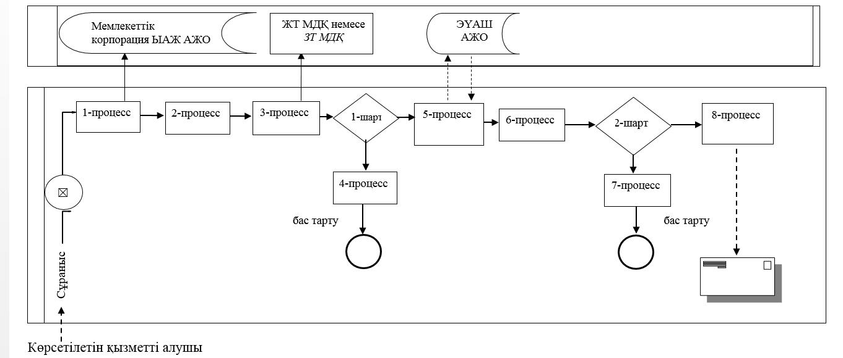
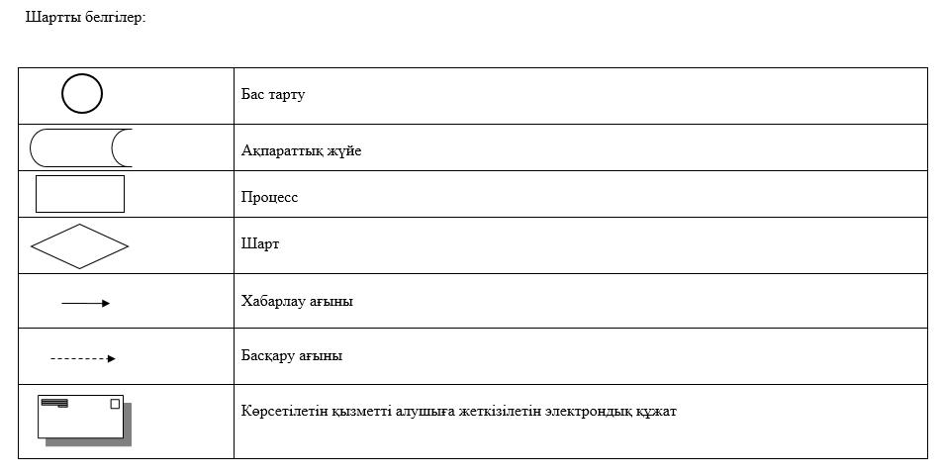

"Эскизді (эскиздік жобаны)
келісуден өткізу" мемлекеттік
көрсетілетін қызмет
регламентіне
3 – қосымша
"Эскизді (эскиздік жобаны) келісуден өткізу"
мемлекеттік қызмет көрсетудің бизнес–процестерінің анықтамалығы

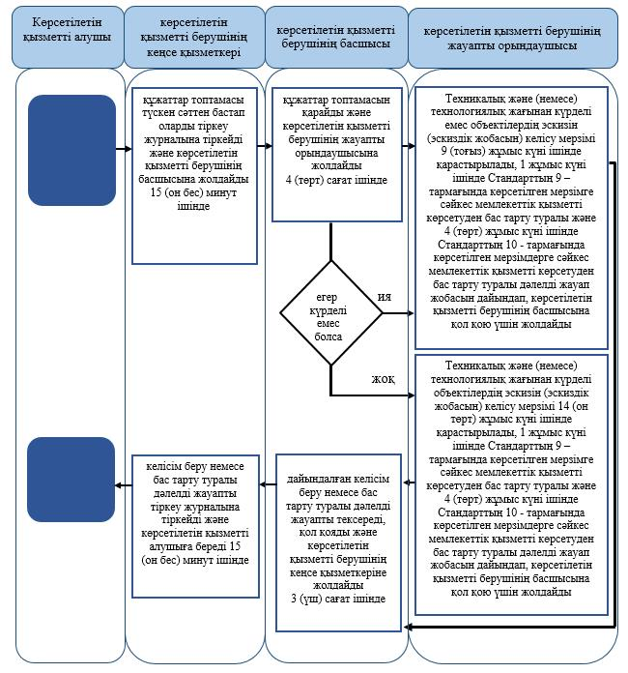
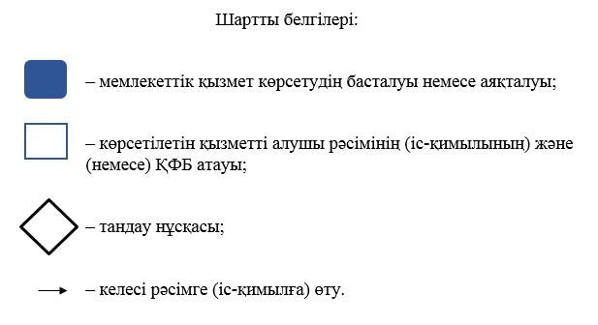

© 2012. Қазақстан Республикасы Әділет министрлігінің «Қазақстан Республикасының Заңнама және құқықтық ақпарат институты» ШЖҚ РМК

